县农技推广中心下基层征求意见

3月5日，县农技推广中心王禾军主任带领各业务股室负责人，到长宁镇与该镇农技站工作人员、企业代表、农民合作社负责人及种植大户座谈，广泛征求他们对县农技推广中心开展党的群众路线教育实践活动的意见建议。
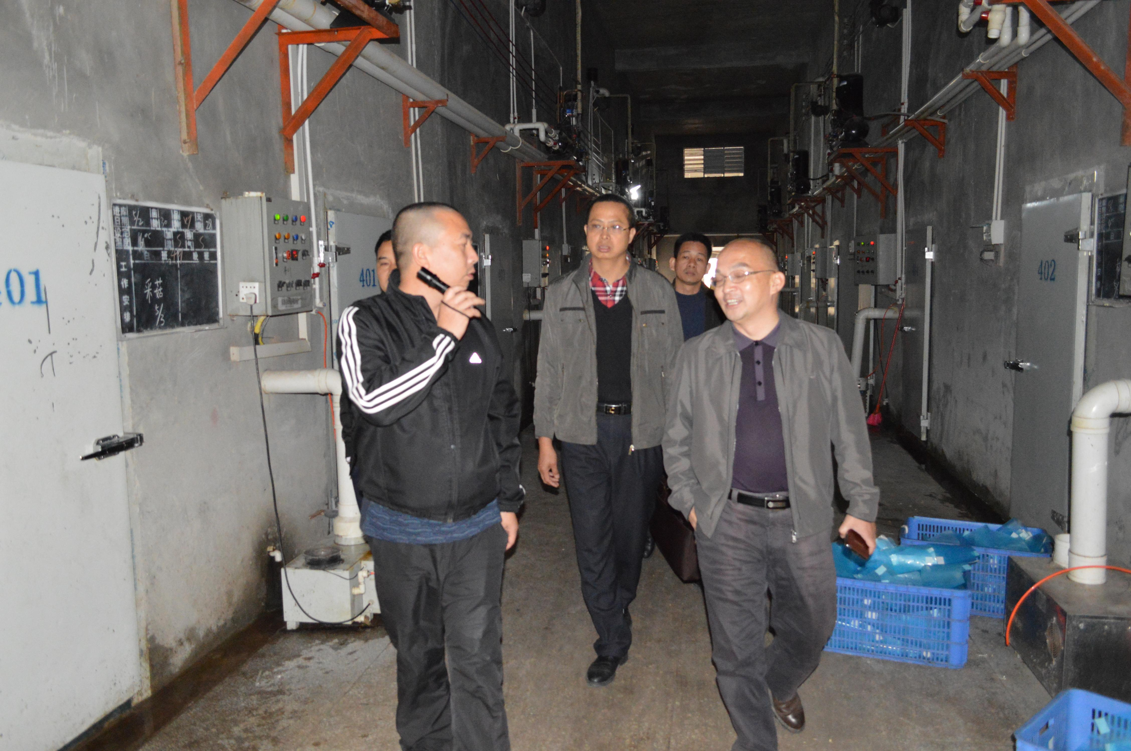
王禾军在跟企业负责人深切交谈，了解其所思、所想、所盼
期间，王禾军以走访调研、谈心谈话等方式与企业负责人、农民合作社负责人及种植大户深入交谈，了解其所思、所想、所盼，并听取了农民群众对我中心领导干部工作作风情况的反馈意见。
座谈会上，与会人员围绕开展第二批党的群众路线教育实践活动、贯彻落实中央八项规定、反对“四风”等方面，结合实际畅所欲言。王禾军仔细听，认真记，并不时插话与大家互动，现场气氛热烈。
对于各代表反映的问题，王禾军表示会将大家提出的诉求进一步进行梳理，向政府反映及相关部门反映，将问题妥善解决。王禾军要求，农技推广中心要以开展党的群众路线教育实践活动为契机，进一步改进工作作风，认真组织农技推广人员深入基层，深入一线，围绕发展、围绕稳定、围绕中心工作，把群众的需求抓在手上，确保教育实践活动取得实实在在的效果。

博罗县农业技术推广中心
2014年3月7日

